# TÀI LIỆU ĐẶC TẢ YÊU CẦU PHẦN MỀM (SRS)

## Dự án: Hệ thống Quản lý Thư viện sách PTIT (PTIT-Library)

|  |  |
| --- | --- |
| **Thuộc tính** | **Giá trị** |
| **Môn học:** | Phân tích và Thiết kế Hệ thống |
| **Sinh viên thực hiện:** | Nguyễn Hoàng Nhật |
| **MSSV:** | B24DTCN436 |
| **Ngày nộp:** |  |

## Chương 1: Mục đích, Bối cảnh, Vấn đề cần giải quyết và Phạm vi

### 1.1 Mục đích

Tài liệu này mô tả phân tích tổng quan và kiến trúc của hệ thống, xác định rõ mục tiêu, bối cảnh, phạm vi và những vấn đề mà hệ thống cần giải quyết. Đây là cơ sở để thiết kế hệ thống chi tiết.

### 1.2 Bối cảnh

Hệ thống được xây dựng nhằm số hóa và tự động hóa quy trình nghiệp vụ hiện đang thực hiện thủ công. Người dùng chính gồm Quản trị viên, Nhân viên nghiệp vụ và Người dùng cuối (khách hàng/độc giả tùy hệ thống).

### 1.3 Vấn đề cần giải quyết

- Quy trình thủ công gây sai sót, chậm trễ.  
- Dữ liệu phân tán, không đồng bộ.  
- Khó kiểm soát và tra cứu thông tin.  
- Không có khả năng tự động thống kê và hỗ trợ ra quyết định.

### 1.4 Phạm vi (In-scope / Out-of-scope)

In-scope:

* - Quản lý thông tin người dùng.  
  - Quản lý danh mục dữ liệu liên quan.  
  - Quản lý giao dịch, quy trình nghiệp vụ.  
  - Báo cáo, thống kê.  
  - Giao diện web 3 tầng (Presentation – Business – Data).

Out-of-scope:

* - Tích hợp hệ thống bên ngoài.  
  - Ứng dụng di động.  
  - Các tính năng nâng cao chưa cần thiết.

### 1.5 Mô tả kiến trúc 3 tầng

Hệ thống sử dụng kiến trúc 3 tầng:  
• Presentation Layer: giao diện web người dùng.  
• Business Logic Layer: xử lý nghiệp vụ, kiểm tra điều kiện, thực hiện quy tắc nghiệp vụ.  
• Data Layer: quản lý dữ liệu, truy vấn, lưu trữ.

## Chương 2: Use Case tổng thể và Đặc điểm người dùng

### 2.1 Actors

- Quản trị hệ thống: quản lý toàn bộ dữ liệu và phân quyền.  
- Nhân viên/Thủ thư/Nhân viên nghiệp vụ: thực hiện quy trình nghiệp vụ.  
- Người dùng cuối: tra cứu và sử dụng dịch vụ hệ thống.

### 2.2 Danh sách Use Case

1. Đăng nhập hệ thống  
2. Quản lý người dùng  
3. Tra cứu dữ liệu  
4. Thêm/Sửa/Xóa dữ liệu nghiệp vụ  
5. Xử lý giao dịch nghiệp vụ  
6. Báo cáo – Thống kê  
7. Quản lý phân quyền  
8. Quản lý cấu hình hệ thống

### 2.3 Quan hệ giữa các Use Case

- include: Đăng nhập → Kiểm tra thông tin; Báo cáo → Lấy dữ liệu thống kê.  
- extend: Xử lý giao dịch → Gia hạn, Hủy giao dịch.  
- Generalization: Người dùng ← (Quản trị viên, Nhân viên, Khách).

### 2.4 Đặc điểm người dùng

- Người dùng phổ thông: kiến thức trung bình, yêu cầu giao diện đơn giản.  
- Nhân viên nghiệp vụ: am hiểu quy trình nghiệp vụ, thao tác thường xuyên.  
- Quản trị viên: am hiểu cấu trúc hệ thống, có quyền thiết lập và xử lý lỗi.

### 2.5 Ràng buộc nghiệp vụ

- Dữ liệu phải đồng nhất và không được trùng mã khóa chính.  
- Người dùng phải đăng nhập mới sử dụng được chức năng hệ thống.  
- Một số tác vụ chỉ cho phép người có quyền thích hợp.

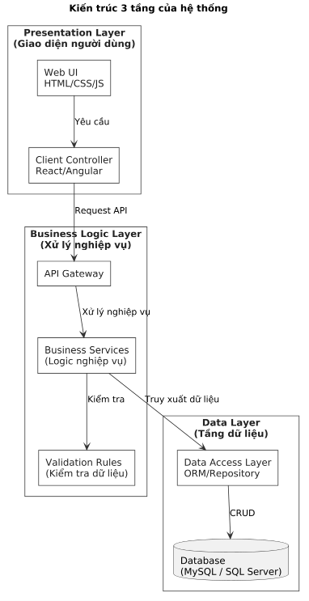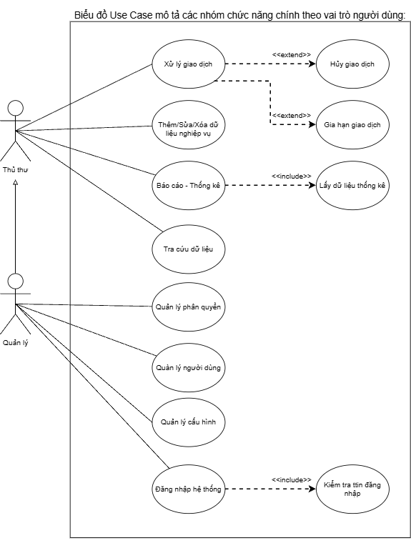

# CHƯƠNG 3. THIẾT KẾ CẤU TRÚC DỮ LIỆU & HƯỚNG ĐỐI TƯỢNG

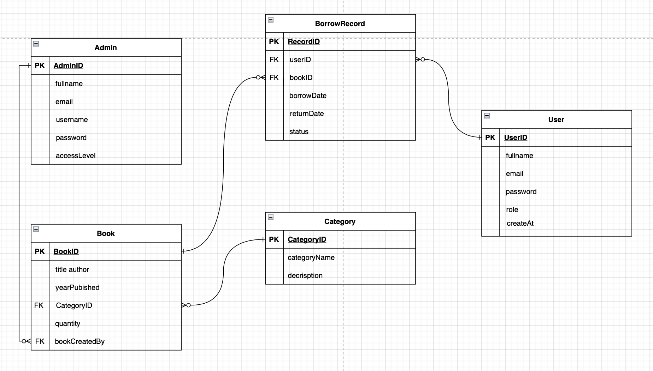

## 3.1. Thực thể & Thuộc tính

Phần này mô tả các thực thể chính trong mô hình ERD của hệ thống Quản lý Thư viện PTIT và các thuộc tính của chúng:

* - Sách (Book)
* + Mã sách (BookID) – Khóa chính
* + Tên sách (Title)
* + Tác giả (Author)
* + Năm xuất bản (PublishedYear)
* + Thể loại (Category)
* + Số lượng tồn (Quantity)
* + Vị trí lưu trữ (Location)
* - Người dùng (User)
* + Mã người dùng (UserID) – Khóa chính
* + Họ tên (FullName)
* + Email (Email)
* + Số điện thoại (PhoneNumber)
* + Vai trò (Role: Độc giả / Thủ thư)
* + Tên đăng nhập (Username)
* + Mật khẩu (Password)
* - Phiếu mượn (BorrowRecord)
* + Mã phiếu mượn (RecordID) – Khóa chính
* + Mã người mượn (UserID) – Khóa ngoại
* + Mã sách (BookID) – Khóa ngoại
* + Ngày mượn (BorrowDate)
* + Ngày trả (ReturnDate)
* + Trạng thái (Status: Đang mượn / Đã trả / Quá hạn)
* - Thể loại (Category)
* + Mã thể loại (CategoryID) – Khóa chính
* + Tên thể loại (CategoryName)
* + Mô tả (Description)
* - Quản trị viên (Admin)
* + Mã quản trị (AdminID) – Khóa chính
* + Họ tên (FullName)
* + Email (Email)
* + Tên đăng nhập (Username)
* + Mật khẩu (Password)
* + Quyền truy cập (AccessLevel)

## 3.2. Mối quan hệ & Khóa ngoại

Bảng sau mô tả các mối quan hệ giữa các thực thể trong hệ thống và các khóa ngoại tương ứng:

|  |  |  |
| --- | --- | --- |
| Mối quan hệ | Thực thể liên quan | Khóa ngoại |
| Người dùng - Phiếu mượn | User – BorrowRecord | BorrowRecord.UserID → User.UserID |
| Sách - Phiếu mượn | Book – BorrowRecord | BorrowRecord.BookID → Book.BookID |
| Sách - Thể loại | Book – Category | Book.Category → Category.CategoryID |
| Admin - Sách | Admin – Book | Book.CreatedBy → Admin.AdminID |

## 3.3. Cardinality & Optionality

Phần này mô tả bội số (Cardinality) và tính tùy chọn (Optionality) của các mối quan hệ trong mô hình ERD:

|  |  |  |  |
| --- | --- | --- | --- |
| Mối quan hệ | Cardinality | Optionality | Mô tả |
| User – BorrowRecord | 1 – N | Bắt buộc | Mỗi người dùng có thể có nhiều phiếu mượn; mỗi phiếu mượn thuộc về một người dùng. |
| Book – BorrowRecord | 1 – N | Bắt buộc | Một sách có thể được mượn nhiều lần; mỗi phiếu mượn ứng với một cuốn sách. |
| Category – Book | 1 – N | Tùy chọn | Một thể loại có thể có nhiều sách; một sách có thể thuộc về một thể loại. |
| Admin – Book | 1 – N | Bắt buộc | Mỗi quản trị viên có thể thêm nhiều sách; mỗi sách được tạo bởi một quản trị viên. |

# CHƯƠNG 4. THIẾT KẾ HÀNH VI CHI TIẾT (DETAILED BEHAVIOR DESIGN)

4. Đặc tả chi tiết Use Case  
  
Use Case 1: Đăng nhập hệ thống  
Mục tiêu: Cho phép người dùng truy cập hệ thống.  
Actor: Quản trị viên, Thủ thư, Độc giả  
Tiền điều kiện: Có tài khoản hợp lệ.  
Hậu điều kiện: Người dùng được chuyển vào trang chủ.  
Luồng chính:  
 1. Người dùng nhập username, password.  
 2. Hệ thống kiểm tra thông tin.  
 3. Hệ thống cho phép đăng nhập.  
Luồng thay thế:  
 A1: Sai mật khẩu → thông báo lỗi.  
 A2: Tài khoản bị khóa → từ chối đăng nhập.  
  
Use Case 2: Quản lý người dùng  
Mục tiêu: Quản trị viên tạo/sửa/xóa người dùng.  
Actor: Quản trị viên  
Tiền điều kiện: Đã đăng nhập.  
Hậu điều kiện: Dữ liệu người dùng được cập nhật.  
Luồng chính:  
 1. Chọn “Quản lý người dùng”.  
 2. Thêm/Sửa/Xóa người dùng.  
 3. Hệ thống lưu dữ liệu.  
Luồng thay thế:  
 A1: Trùng username → báo lỗi.  
  
Use Case 3: Tra cứu dữ liệu  
Mục tiêu: Người dùng tra cứu thông tin sách.  
Actor: Tất cả  
Tiền điều kiện: Đã đăng nhập.  
Hậu điều kiện: Hiển thị kết quả tìm kiếm.  
Luồng chính:  
 1. Nhập từ khóa.  
 2. Hệ thống tìm kiếm.  
 3. Hiển thị danh sách sách.  
Luồng thay thế:  
 A1: Không tìm thấy → thông báo.  
  
Use Case 4: Thêm/Sửa/Xóa dữ liệu nghiệp vụ (Sách, Thể loại)  
Actor: Quản trị viên, Thủ thư  
Tiền điều kiện: Có quyền.  
Hậu điều kiện: Dữ liệu được cập nhật.  
Luồng chính:  
 1. Chọn danh mục.  
 2. Chọn thêm/sửa/xóa.  
 3. Hệ thống lưu.  
Luồng thay thế:  
 A1: Trùng mã sách → báo lỗi.  
  
Use Case 5: Xử lý giao dịch mượn sách  
Actor: Thủ thư, Độc giả  
Tiền điều kiện: Sách còn.  
Hậu điều kiện: Tạo phiếu mượn.  
Luồng chính:  
 1. Chọn “Mượn sách”.  
 2. Kiểm tra số lượng.  
 3. Tạo phiếu.  
Luồng thay thế:  
 A1: Hết sách.  
  
Use Case 6: Trả sách  
Actor: Thủ thư  
Tiền điều kiện: Có phiếu mượn.  
Hậu điều kiện: Cập nhật trạng thái.  
Luồng chính:  
 1. Nhập mã phiếu.  
 2. Hệ thống cập nhật “Đã trả”.  
Luồng thay thế:  
 A1: Không tồn tại phiếu.  
  
Use Case 7: Báo cáo – Thống kê  
Actor: Quản trị viên  
Tiền điều kiện: Có dữ liệu.  
Hậu điều kiện: Xuất báo cáo.  
Luồng chính:  
 1. Chọn loại báo cáo.  
 2. Hệ thống tổng hợp.  
 3. Hiển thị báo cáo.  
Luồng thay thế:  
 A1: Không đủ dữ liệu.  
  
Use Case 8: Quản lý phân quyền  
Actor: Quản trị viên  
Tiền điều kiện: Đã đăng nhập.  
Hậu điều kiện: Quyền được cập nhật.  
Luồng chính:  
 1. Chọn người dùng.  
 2. Thiết lập quyền.  
 3. Hệ thống lưu.  
Luồng thay thế:  
 A1: Quyền không hợp lệ.

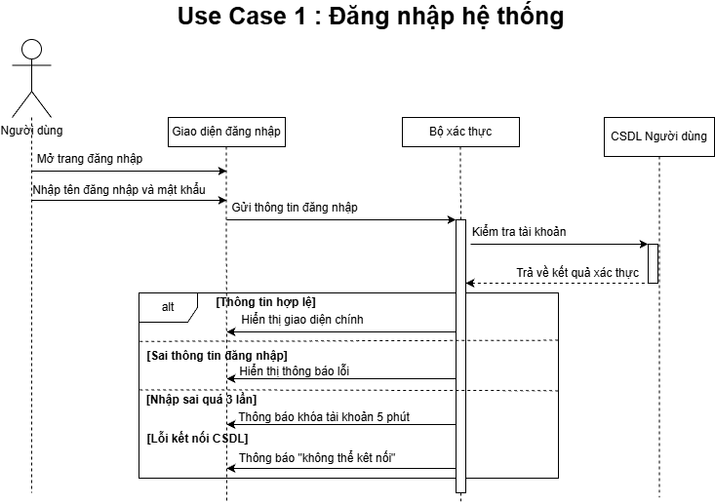

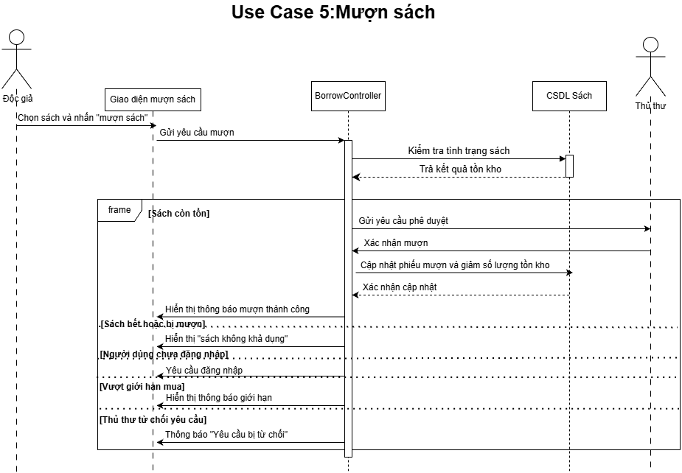

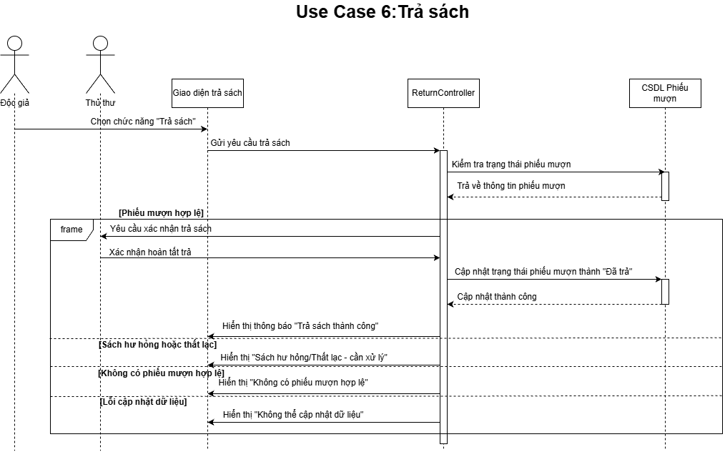

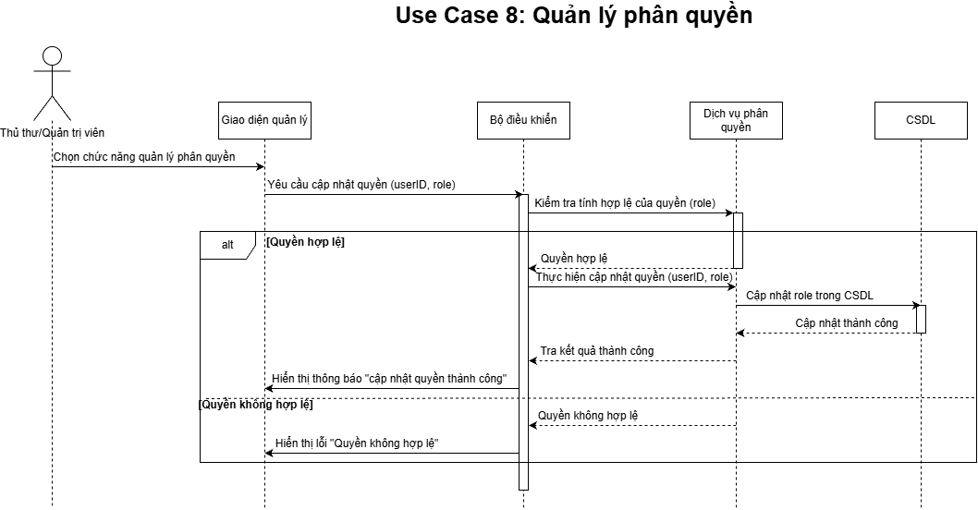

# CHƯƠNG 5. Thiết kế giao diện và phi chức năng

- Wireframe

1.Giao diện đăng nhập

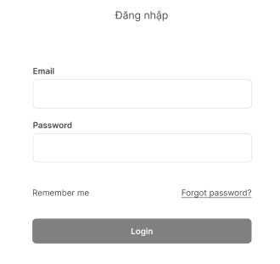

2.Giao diện người dùng

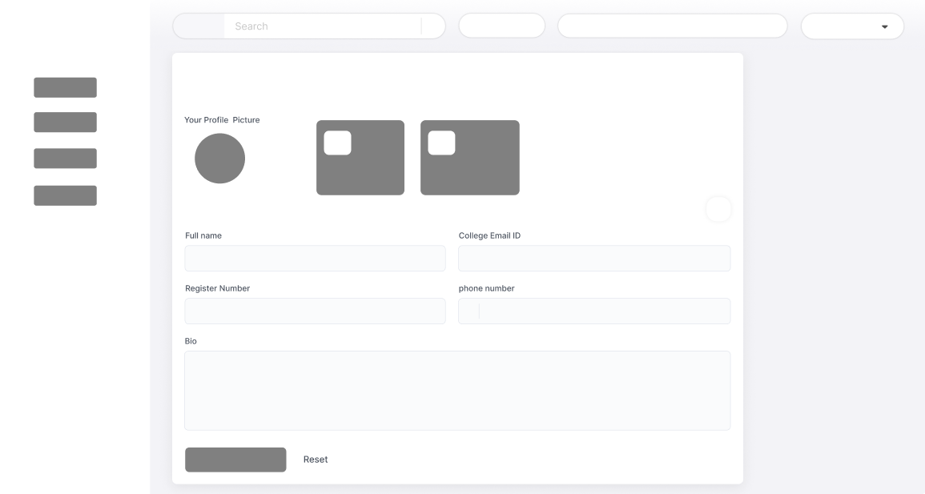

3. Giao diện tìm kiếm sách

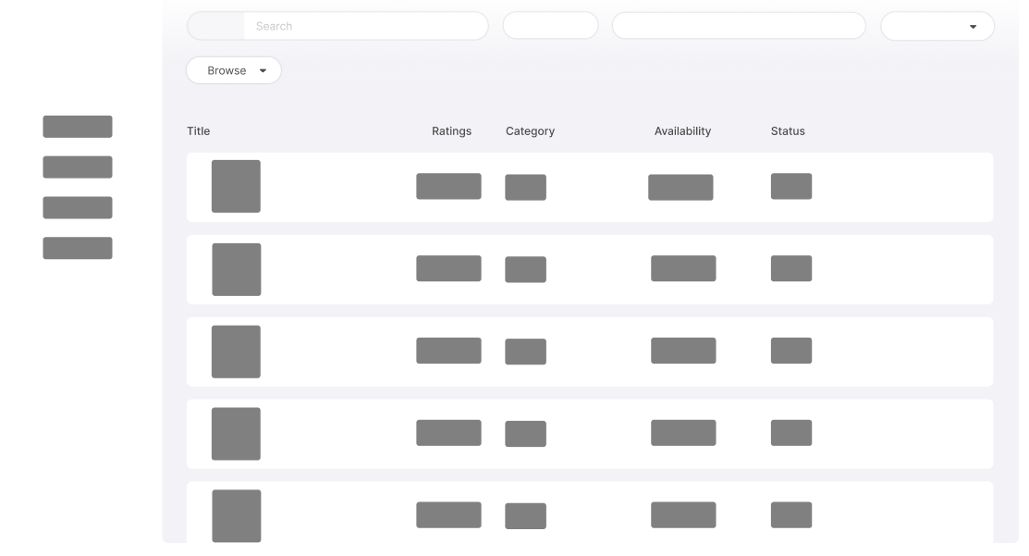

4.Giao diện mượn sách

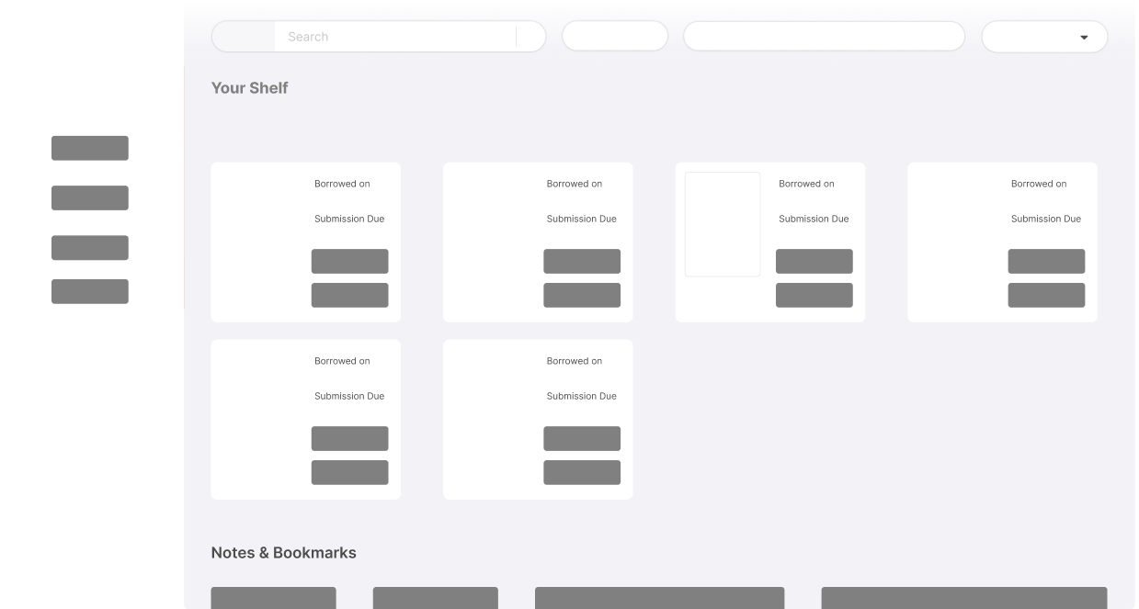

5. Giao diện thanh toán/trả sách

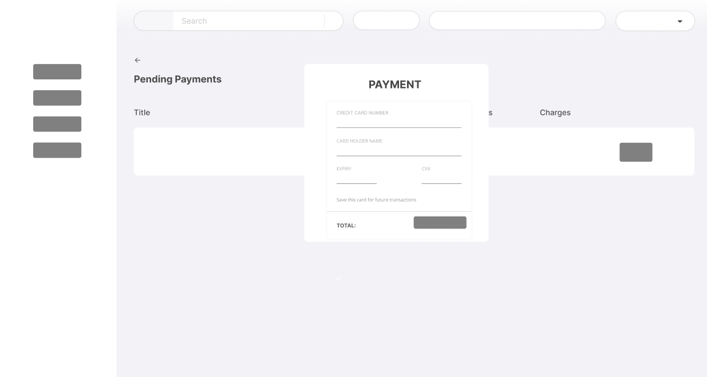

## ****II. YÊU CẦU PHI CHỨC NĂNG (Non-Functional Requirements)****

### ****1. Nhóm yêu cầu về Hiệu năng (Performance Requirements)****

* Hệ thống phải cho phép **tìm kiếm sách trả kết quả trong ≤ 3 giây** với dữ liệu tối thiểu 50.000 bản ghi.
* Trang đăng nhập phải tải trong **≤ 2 giây** với tốc độ mạng 20 Mbps.
* Hệ thống hỗ trợ tối thiểu **200 người dùng truy cập đồng thời** mà không bị treo hoặc timeout.
* Thời gian xử lý một giao dịch mượn/trả sách **≤ 2 giây**.
* Các thống kê – báo cáo lớn (≥ 10.000 bản ghi) phải xuất ra trong **≤ 5 giây**.

### ****2. Nhóm yêu cầu về Bảo mật (Security Requirements)****

* Người dùng **bắt buộc đăng nhập** trước khi sử dụng các chức năng nội bộ hệ thống.
* Mật khẩu phải được **mã hóa (hash + salt)** trước khi lưu trữ.
* Hệ thống phân quyền theo vai trò: **Quản trị viên – Thủ thư – Độc giả**, đảm bảo người dùng chỉ truy cập chức năng được cấp quyền.
* Tài khoản sai mật khẩu **5 lần liên tiếp** sẽ bị khóa tạm thời.
* Hệ thống sử dụng **HTTPS** để truyền dữ liệu an toàn.
* Các thao tác quan trọng (xóa dữ liệu, gán quyền, chỉnh sửa thông tin) phải được ghi lại trong **log hệ thống**.

### ****3. Nhóm yêu cầu về Tính dễ sử dụng (Usability Requirements)****

* Giao diện thiết kế theo nguyên tắc **đơn giản – dễ đọc – dễ thao tác** cho cả người dùng phổ thông.
* Các biểu tượng, nút bấm phải nhất quán trên toàn hệ thống.
* Hệ thống hiển thị thông báo rõ ràng khi có lỗi (ví dụ: “Mật khẩu sai”, “Không tìm thấy sách”…).
* Người dùng phải hoàn thành thao tác mượn sách trong **≤ 4 bước**.
* Giao diện tương thích màn hình laptop và máy tính để bàn.

### ****4. Nhóm yêu cầu về Tính sẵn sàng và ổn định (Availability & Reliability)****

* Hệ thống cần đạt mức **hoạt động ≥ 99%**, hạn chế thời gian bảo trì.
* Dữ liệu quan trọng (Người dùng, Sách, Phiếu mượn) phải được **sao lưu tự động hàng ngày**.
* Khi mất kết nối mạng, hệ thống phải cảnh báo và không làm mất dữ liệu đang thao tác.
* Hệ thống phải có cơ chế khôi phục khi xảy ra lỗi (Backup – Restore).

### ****5. Nhóm yêu cầu về Khả mở rộng (Scalability Requirements)****

* Kiến trúc 3 tầng phải dễ dàng nâng cấp để tăng số lượng người dùng hoặc dung lượng dữ liệu.
* Hệ thống cho phép tích hợp các module mới trong tương lai (QR-code, RFID, thống kê nâng cao…).
* Có thể triển khai trên server nội bộ hoặc cloud mà không cần chỉnh sửa nhiều.

### ****6. Nhóm yêu cầu về Tính tương thích (Compatibility Requirements)****

* Hoạt động tốt trên các trình duyệt phổ biến: **Chrome, Edge, Firefox**.
* Tuân thủ chuẩn Unicode để hiển thị tiếng Việt đầy đủ.
* Cơ sở dữ liệu tương thích với các hệ quản trị như **MySQL, SQL Server**.

### ****7. Nhóm yêu cầu về Ràng buộc kỹ thuật (Technical Constraints)****

* Giao diện xây dựng theo mô hình **Web 3 tầng**.
* Cơ sở dữ liệu sử dụng mô hình quan hệ (RDBMS).
* Toàn bộ mã nguồn phải tuân thủ chuẩn coding và được quản lý bằng Git.
* Tài liệu hệ thống và mã nguồn phải sử dụng ngôn ngữ **Tiếng Việt hoặc Tiếng Anh**.